八年级第一次月考数学试题 ---铁岭四中
- 选择题 （2*8）
1.MB=ND,$∠$MBA=$∠$NDC ，下列哪个条件不能判定$Δ$ABM≌$Δ$CDN（ ）？
A、$∠$M=$∠$N B、AB=CD C、AM=CN D、AM∥CN
2.直线L₁、L₂、L₃表示三条相互交叉的路，现要建一个货场，要求它到三条公路的距离相等，选择的地址有（ ）
A、1处 B、2处 C、3处 D、4处
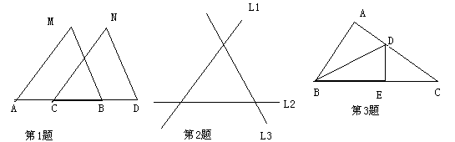
3.在$Δ$ABC中，D、E分别是边AC、BC上的点，若$Δ$ADB≌$Δ$EDB≌$Δ$EDC，则$∠$C的度数为（ ）
A、15° B、20 ° C、25 ° D、30°
4.已知Rt$Δ$ABC中，$∠$C=90°，$∠$B=30°AB=4，则下列各图中的直角三角形与Rt$Δ$ABC全等的是（ ）
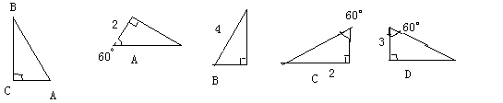
5.下列说法正确的是（ ）
A、能够完全重合的两个图形成轴对称 B、全等的两个图形成轴对称
C、形状一样的两个图形成轴对称 D、沿着一条直线对折能够重合的两个图形成轴对称
6.下列图形中属于轴对称图形的是（ ）
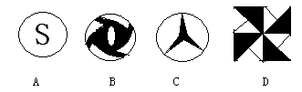
7.已知等腰三角形的一个内角为50°，则这个等腰三角形的顶角为（ ）
A、50° B、80° C、50°或80° D、40°或65°
8.在$Δ$ABC中，AB=AC，BD⊥AC于D，CE⊥AB于E，BD和CE相交于点O，AO的延长线交BC于F，则图中全等的三角形的对数为（ ）
A、7对 B、8对 C、4对 D、5对
- 填空（2*8）
9.已知AD，A＇D＇分别是锐角$Δ$ABC和$Δ$A＇B＇C＇中BC，B＇C＇边上的高，且AB=A＇B＇，AD=A＇D＇，若使$Δ$ABC≌$Δ$A＇ B＇C＇,请你补充一个条件
10.在$Δ$ABC中，AB=AC，BD=CD，$∠$ B=40°，则$∠$BAD=
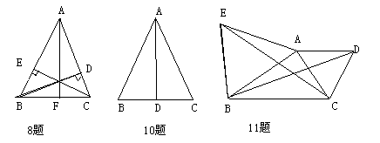
11.$Δ$ABE和$Δ$ACD 均为等边三角形，那么$Δ$ADB≌$Δ$ACE的根据是
12.$Δ$ABC中，$∠$C=90° DE⊥AB于D，交AC于E，若BC=BD， AC=5cm。
则AE+ED=
13.在Rt$Δ$ABC中，$∠$C=90°，BD是$∠$ABC的平分线，交AC于D，若CD=n，AB=m，则$Δ$ABD的面积为
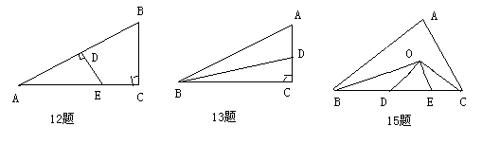
14.在$Δ$ABC中，$∠$A：$∠$B：$∠$ACB=1：2：3， CD⊥AB于D ，AB=a，则BD=
15.O为$∠$ABC、$∠$ACB的角平分线交点，OD∥AB交BC于D，OE∥AC交BC于E，若BC=10cm，$Δ$DOE的周长为
16.已知点P(x，y)，Q(m，n)，如果x+m=0，y+n=0 ，那么点P、Q关于 对称
三、简答
17．（6＇）小华看到了坐标系中点B关于X轴的对称点为C(-3,2),点A关于Y轴对称点为D(-3,4),若将A、B、C、D顺次连接，此图形的面积是多少？
18（6＇）.P、Q分别是$Δ$ABC的边AB，AC上的点，在BC上求做一点R，使$Δ$PQR的周长为最短，写出做法
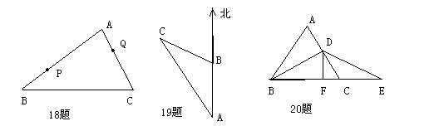
19（６＇）上午8时，一艘轮船从A处出发以每小时20海里的速度向正北航行，10时到达B处，则轮船在A处测得灯塔C在北偏西36°，航行到B处时，又测得灯塔C在北偏西72°，求从B到灯塔C的距离
20（６＇）如图已知$Δ$ABC是等边三角形，BD是高，延长BC到E，使CE=CD，过D作DF⊥BE于F，求证（1）BD=DE（2）F为线段BE的中点
21（１０＇）在平行四边形ABCD中，AB=6，S_{ABCD=}24，A点的坐标（-2，0）（1）求其它三点坐标（2）作出平行四边形ABCD关于x轴的对称的平行四边形A＇B＇C＇D＇，并直接写出点A＇B＇C＇D＇的坐标
22（１０＇）A、D、E三点在同一直线上，且$Δ$DAB≌$Δ$ACE．试说明（1）BD=DE+CE（2）$Δ$ABD满足什么条件时BD∥CE？
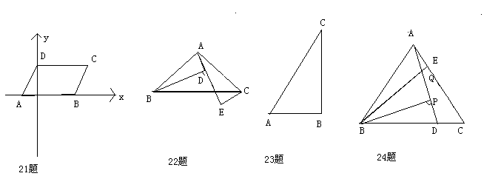
23（８＇）在$Δ$ABC中，$∠$B=90，°AB=7，AC=25，BC=24，$Δ$ABC内是否存在一点P到各边距离相等？如果有，请写出点P并求出这个距离
24（8＇）等边$Δ$ABC中，D、E是BC、AC上的点，AE=CD，AD与BE相交于Q，BP⊥AD求证BQ=2PQ
25（８＇）在$Δ$ABC中，AD是$∠$BAC的平分线，E、F分别为AB、AC上的点，且$∠$EDF+$∠$EAF=180°，求证DE=DF
